Cukrárska výroba
Odborný výcvik
DV: január 2022

Čokoládové ozdoby

Dekorácie z čokolády vždy dodávajú profesionálny vzhľad cukrárskym výrobkom. Čokoládové ozdoby sú krehké, vyžadujú si opatrnú manipuláciu, ľahko sa môžu zlomiť.
Ozdoby možno skladovať vo vzduchotesných nádobách na chladnom mieste aj niekoľko týždňov.

Prevažná časť ozdôb sa pripravuje z tmavej čokolády, ktorej hlavnú zložku tvorí základná kakaová hmota (minimálne 53%). Má pomerne vysokú teplotu topenia (31 až 33*C), to znamená, že za normálnej teploty sú ozdoby z čokoládových hmôt pevné. Pri mliečnej a bielej čokoláde na prípravu ozdôb je dôležitou zložkou kakaové maslo.

Najdôležitejšou časťou spracovania čokolády je temperovanie, čím čokoláda získa správnu kryštalickú štruktúru a možno s ňou ďalej pracovať. Ak nie je čokoláda temperovaná, nedajú sa z nej pripravovať ozdoby. Temperovať možno viacerými spôsobmi: vo vodnom kúpeli (najmenej vyhovujúci, voda je najväčší nepriateľ čokolády), v mikrovlnnej rúre (v 30-sekundových intervaloch) a v temperovacích vaniach.

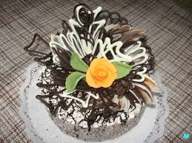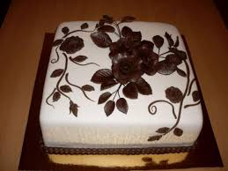

Moderná gastronómia - ozdoby z čokolády
Čokoláda a kakao majú pre ľudský organizmus mnoho priaznivých účinkov, prinajmenšom úžasne chutí a je pre niektorých z nás neodolateľná.
V súčasnej dobe sa vo výrobe stretávame s čokoládou a polevou rôznej kvality. Často sa omylom označuje poleva slovom čokoláda. Musíme si uvedomiť hlavné rozdiely v zložení. Čokoláda obsahuje kakaovú hmotu, kakaové maslo a cukor, ale poleva obsahuje kakao, cukor a stužené tuky, často aj emulgátory a dochucovadlá.
Medzi polevami a čokoládami existujú veľké rozdiely v kvalite.

Príprava čokoládových ozdôb
- na mramorovej doske
- Trubičky, vejáriky, triesky
- Na dosku nalejeme tenkú vrstvu polevy a ešte nestuhnutú nožom alebo špachtľou rozotrieme
- striekané: na pergamen alebo fóliu striekame trezírovacím sáčkom rôzne tvary
- vykrajované: nanesieme tenkú vrstvu na pergamenový papier alebo na fóliu, rozkrájame nožom alebo vykrojíme vypichovačmi
- viacfarebné ozdoby: na fóliu nanesieme prvú farebnú vrstvu polevy, hrebeňom vytvarujeme tvar a rozotrieme ďalšiu vrstvu polevy inej farby. Môžeme nakrájať a stáčať do tvarov.
- čokoládové listy: rozpustenú čokoládu nanášame štetcom na čisté nejedovaté listy a po zaschnutí vylúpneme
- transferové fólie: pripravené vzory z kakaového masla na fólii zalejeme polevou, necháme stuhnúť a odlúpneme
- silikónové formy: polevu nalejeme do formy, po stuhnutí vylúpneme
Ozdoby z čokolády môžu byť veľmi jednoduché a nenáročné na čas potrebný na ich zhotovenie a na zručnosť odborníka.
Naopak z čokoládových poliev môžeme vyrobiť i veľmi náročné druhy ozdôb, a to tak na čas potrebný na ich zhotovenie ako aj na skúsenosti a tvorivosť odborníka.
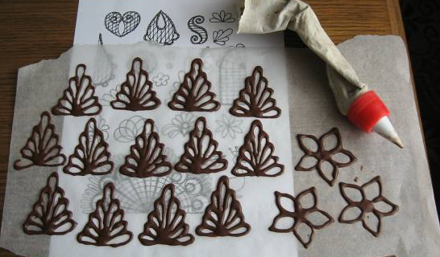

Otázky
Charakterizuj ozdoby z čokolády.
Ako sa volá najdôležitejšou časťou spracovania čokolády.
Vymenuj spôsoby temperovania čokolády.

